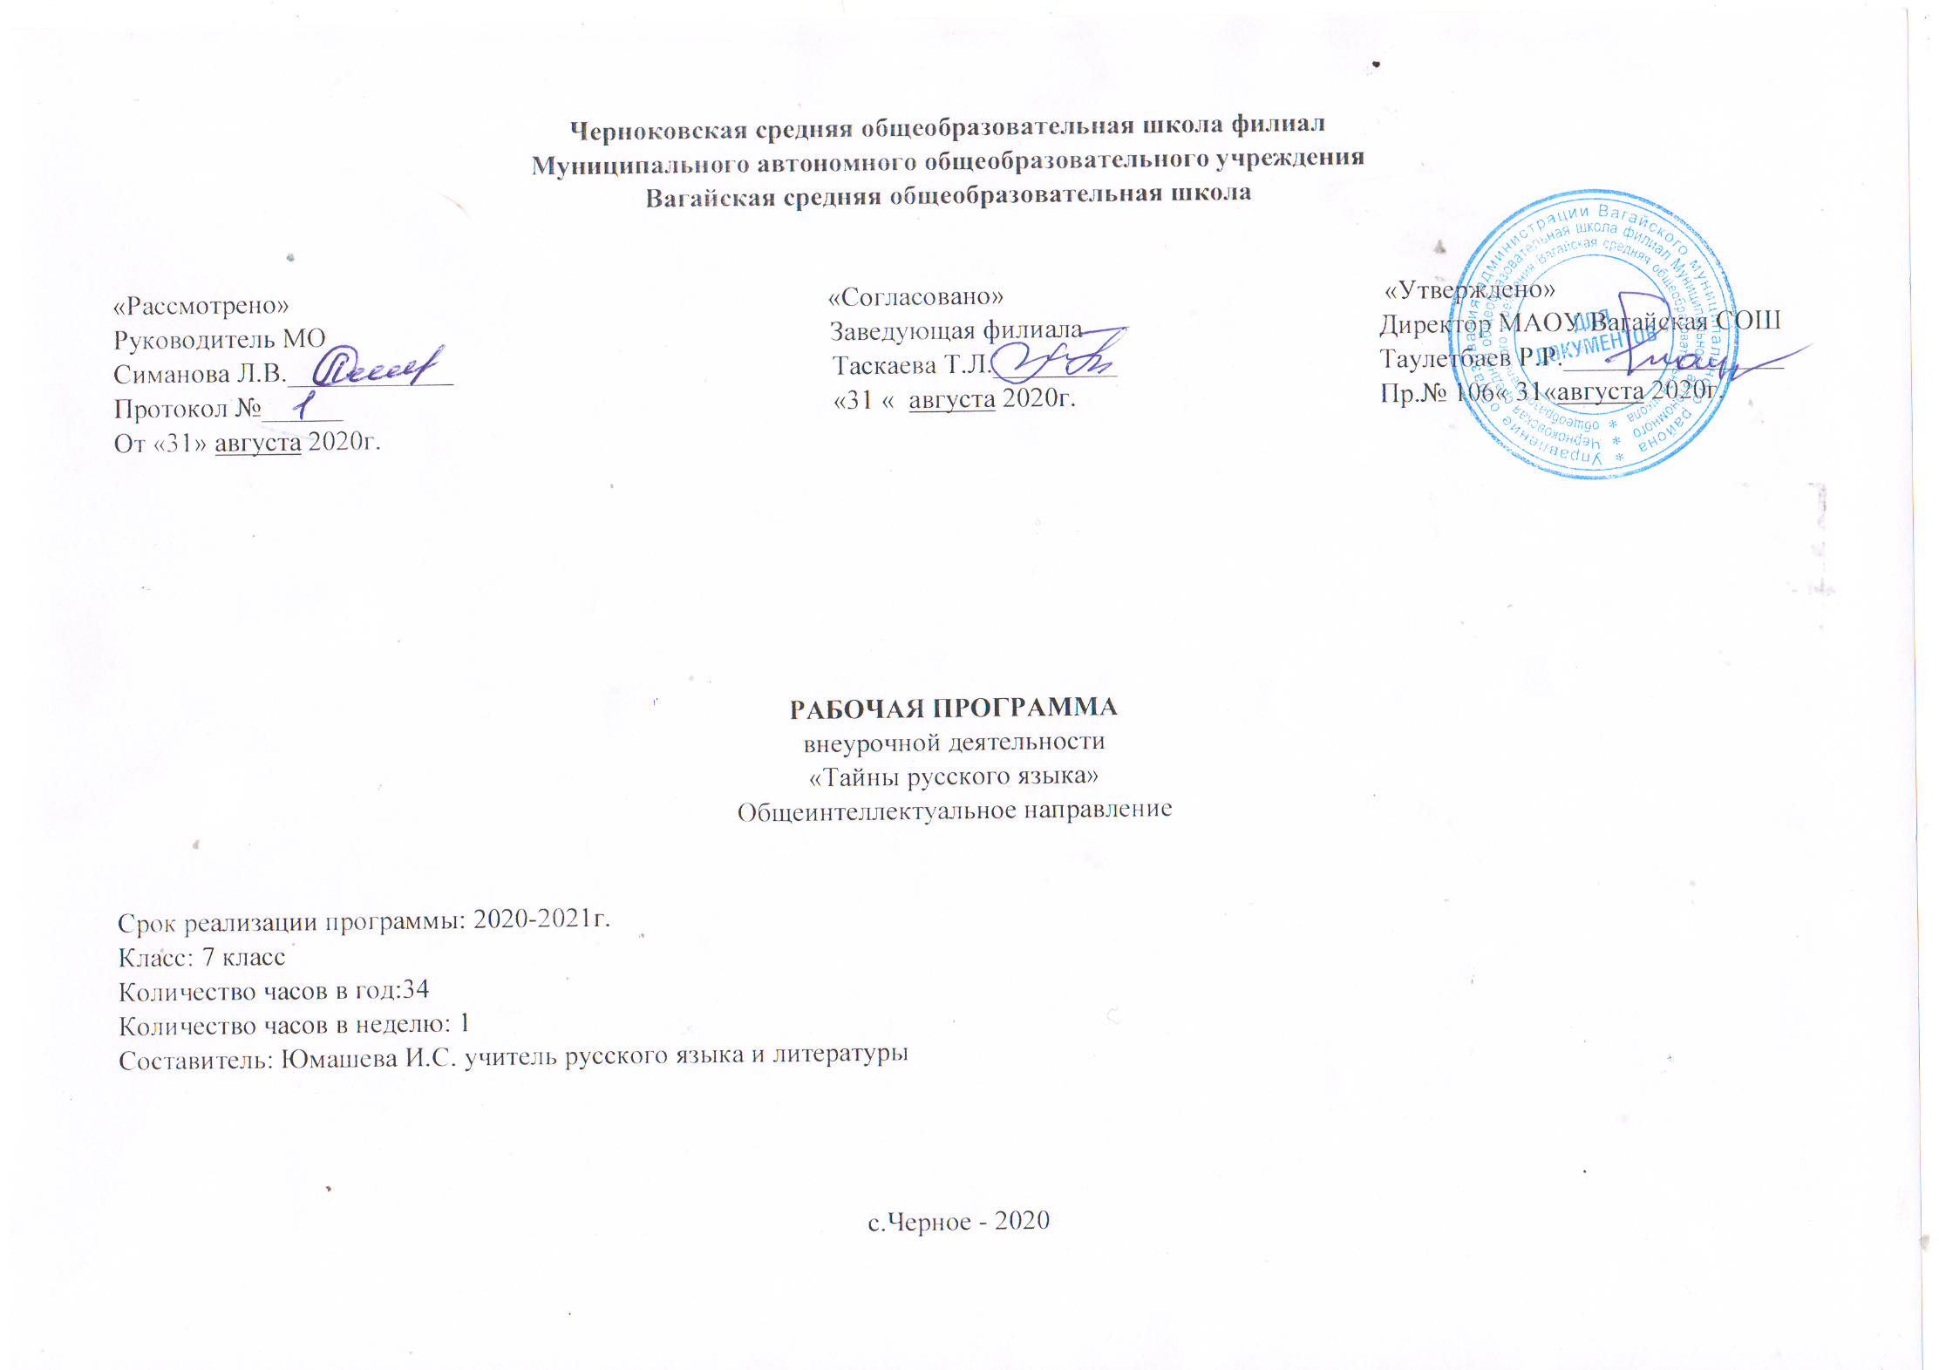
1.Результаты освоения курса внеурочной деятельности
Личностные результаты:
- чувство прекрасного – умение чувствовать красоту и выразительность речи, стремиться к совершенствованию собственной речи;
- любовь и уважение к Отечеству, его языку, культуре;
- интерес к чтению, к ведению диалога с автором текста; потребность в чтении;
- интерес к письму, к созданию собственных текстов, к письменной форме общения;
- интерес к изучению языка;
- осознание ответственности за произнесённое и написанное слово.
Метапредметные результаты:
Регулятивные УУД:
- самостоятельно формулировать тему и цели урока;
- составлять план решения учебной проблемы совместно с учителем;
- работать по плану, сверяя свои действия с целью, корректировать свою деятельность;
- в диалоге с учителем вырабатывать критерии оценки и определять степень успешности своей работы и работы других в соответствии с этимикритериями.
Познавательные УУД:
- перерабатывать и преобразовывать информацию из одной формы в другую (составлять план, таблицу, схему);
- пользоваться словарями, справочниками;
- осуществлять анализ и синтез;
- устанавливать причинно-следственные связи;
- строить рассуждения.
Коммуникативные УУД:
- адекватно использовать речевые средства для решения различных коммуникативных задач;
- владеть монологической и диалогической формами речи.
- высказывать и обосновывать свою точку зрения;
- слушать и слышать других, пытаться принимать иную точку зрения, быть готовым корректировать свою точку зрения;
- договариваться и приходить к общему решению в совместной деятельности;
- задавать вопросы.
Предметные результаты
- формирование первоначальных представлений о единстве и многообразии языкового и культурного пространства России, Ульяновской области, о языке как основе национального самосознания;
- представление о языке как о явлении национальной культуры и средства человеческого общения;
- овладение учебными действиями с языковыми единицами и умение использовать знания для решения познавательных, практических и коммуникативных задач.
- формирование базовых умений, обеспечивающих возможность дальнейшего изучения языка;
- обогащение активного и потенциального словарного запаса для достижения более высоких результатов при изучении других учебных предметов;
- использование коммуникативно-эстетических возможностей русского языка;
- расширение и систематизация научных знаний о языке; осознание взаимосвязей его уровней и единиц;
- формирование навыков проведения различных видов анализа слова
- формирование ответственности за языковую культуру родного края и России как общечеловеческую ценность.

2.Содержание курса внеурочной деятельности с указанием форм организации и видов деятельности

Тема 1. Язык и речь - чудо из чудес.1ч. ( Высказывания великих людей о русском языке. Пословицы и поговорки о родном языке. История некоторых слов. )
Форма деятельности: рассказ
Вид деятельности:разучивание пословиц и поговорок о русском языке
Тема 2. Необычные правила.1ч.(Работа с некоторыми школьными правилами. создание новых формулировок правил..)
Форма деятельности: беседа
Вид деятельности:практическая работа
Тема 3. Путеводные звёзды орфографии.1ч. (Рассказ об этимологии – разделе языкознания, который исследует происхождение и историю развития слов. Запоминание и правильное написать трудных и не поддающихся проверке слов.)
Форма деятельности: лингвистические игры
Вид деятельности:проблемно-ценностное общение
Тема 4. Если матрёшки не откликнулись…1ч. (Нахождение внутри слов забавных матрёшек, которые помогут легко запомнить правописание. Но матрёшки живут не во всех словах. Как поступать в таких случаях?.)
Форма деятельности: Лингвистические игры
Вид деятельности:беседа
Тема 5. Ъ и Ь – смягчение иль разделение?1ч..(Использование знаков в тексте. Конкурс-игра «Что там стоит?..»)
Форма деятельности: конкурс
Вид деятельности:игра познавательная
Тема 6. Хитрый звук «йот»1ч.(Роль его в речи и на письме.Работа с текстом.)
Форма деятельности: беседа
Вид деятельности:практическое занятие
Тема 7. Слова-тёзки.1ч.(Омонимы. Омофоны. Омографы. Омонимия в основе загадок.).
Форма деятельности: рассказ
Вид деятельности:игра слов
Тема 8. Различай и отличай.1ч. (Употребление паронимов. Их отличия.).
Форма деятельности: Дидактические игры и упражнения
Вид деятельности:познавательная
Тема 9. Поиск нужного слова.1ч.(Жаргоны, диалектизмы, использование историзмов и лексические неологизмы.
Форма деятельности:конкурс «Кто больше?»)
Вид деятельности:игра
Тема 10. Многословие.1ч.(Речевая избыточность и речевая недостаточность. Плеоназм. Скрытая тавтология. «Весенняя симфония», «Песня весёлого ручейка»).
Форма деятельности: Сочинения-миниатюры
Вид деятельности:практическая работа
Тема 11. Каламбур и многозначность.1ч. (. Знакомство с каламбуром, многозначностью.
Форма деятельности: лингвистические игры «Давайте поиграем
Вид деятельности:практическое занятие
Тема 12. Тайно слово родилось.1ч., определение, как рождаются слов
Форма деятельности: рассказ
Вид деятельности:практическое занятие
Тема 13. Судьба слова.1ч.«Происхождение слов».
Форма деятельности: рассказ
Вид деятельности:.лингвистические игры
Тема 14. Проще простого или сложнее сложного.1ч.(.Составлениепредложений.Прямой порядок слов. Инверсия. Использование порядка слов в стилистических целях, для усиления выразительности речи. Актуальное членение.)
Форма деятельности: рассказ
Вид деятельности:практическое занятие
Тема 15. Согласуй меня и помни.1ч..(Составление текстов с согласованием названий городов, названий рек, озер, заливов и пр.. Согласование зарубежных республик, административно-территориальных единиц и астрономических названий.)
Форма деятельности: рассказ
Вид деятельности:практическое занятие
Тема 16. Работа над проектом. 1ч. (Выбор темы, алгоритма выполнения работы, сбор материала).
Форма деятельности: рассказ
Вид деятельности:проект
Тема 17. Наречие как часть речи..1ч.( Наречие. Работа с деформированными текстами. Лингвистическое лото.)
Форма деятельности: рассказ
Вид деятельности:практическое занятие
Тема 18. Образование бывает разным..1ч.(Способы образования наречий. Решение лингвистических примеров и задач.)
Форма деятельности: рассказ
Вид деятельности:практическое занятие

Тема 19. Разряд, становись в ряд!.1ч. (Разряды наречий.Употребление наречий в тексте.Кроссворды.)
Форма деятельности: рассказ
Вид деятельности:игра
Тема 20. Узнай меня по суффиксу!.1ч.(Суффиксы наречий. Зависимость правописания от суффикса. Наречия в загадках.)
Форма деятельности: рассказ
Вид деятельности:познавательная
Тема 21. Некогда или никогда?.. 1ч.(Правописание не и ни в наречиях. Работа с текстом.
Форма деятельности: рассказ
Вид деятельности:Игра «Кто быстрее?»
Тема 22. Затруднительное состояние.1ч.(Слова категории состояния: их виды и применение.)
Форма деятельности: рассказ
Вид деятельности:дидактические упражнения
Тема 23. Служу всегда, служу везде, служу я в речи и в письме.1ч.(Роль предлога в речи и в тексте..)
Форма деятельности: рассказ
Вид деятельности:работа с текстом
Тема 24. Употреби меня со словом.1ч.(Конструкции с предлогом и без предлога. Различие предлогов в соответствии с присущими им значениями. Употребление предлогов с географическими объектами, при названиях островов, гор, местностей, транспортных средств..)
Форма деятельности: рассказ
Вид деятельности:практическое занятие
Тема 25. То же, так же иль за то?1ч.(Правописание союзов... Лингвистическая игра «Найди соответствие»)
Форма деятельности: рассказ
Вид деятельности:дидактические игры с союзами
Тема 26. Соединю простое в сложное.1ч.(Роль союзов в тексте.Построение текстов.)
Форма деятельности: рассказ
Вид деятельности:практическое занятие
Тема 27. Уточню, укажу, на вопрос отвечу.1ч.
Форма деятельности: рассказ
Вид деятельности:Разряды частиц.Игры на внимание
Тема 28. Не могу не знать = я знаю!1ч.(Значение и роль частицы в тексте.Конкурс на восстановление деформированного текста)
Форма деятельности: рассказ
Вид деятельности:
Тема 29. Будешь вежлив ты со мной..1ч. (Слова вежливости, междометия.Создаём ребусы.)
Форма деятельности: рассказ
Вид деятельности:практическое занятие
Тема 30. «Ку-ка-ре-ку: царствуй, лёжа на боку!»1ч. (Звукоподражательные слова, их роль и употребление.)
Форма деятельности: рассказ
Вид деятельности:игра
Тема 31. Заговори, чтоб я тебя увидел.1ч.(Культура речи. Речевой этикет. Насыщенность и культура речи. Решение кроссвордов.)
Форма деятельности: рассказ
Вид деятельности:практическая игра
Тема 32. «Стильная речь»1ч. (Функциональные разновидности языка, их особенности.Конкурс вежливых.)
Форма деятельности: конкурс
Вид деятельности:практическая игра
Тема 33. Типы речи или типы в речи.1ч.(.Работа с текстами, определение типов речи)
Форма деятельности: работа с текстами
Вид деятельности:практическое занятие
Тема 34. Итоговое занятие за год. Защита проектов. 1ч.
Форма деятельности:рассказ
Вид деятельности:проект

3.Тематическое планирование

№ темы |  | Тема занятия | Кол-во часов
Введение 1ч.
1 |  | Язык и речь-чудо из чудес. | 1ч.
Орфография 5ч.
2 |  | Необычные правила. | 1ч.
3 |  | Путеводные звёзды орфографии. | 1 ч.
4 |  | Если матрёшки не откликнулись… | 1 ч.
5 |  | Ъ и Ь –смягчение иль разделение? | 1ч.
6 |  | Хитрый звук «йот» | 1ч.
Лексическая стилистика. 7 ч.
7 |  | Слова-тёзки. | 1 ч.
8 |  | Различай и отличай. | 1 ч.
9 |  | Поиск нужного слова. | 1 ч.
10 | Многословие.
11 |  | Каламбур и многозначность. | 1 ч.
12 |  | Тайно слово родилось. | 1 ч.
13 |  | Судьба слова. | 1 ч.
Грамматика. Морфология и синтаксис.Предложение. 2ч.
14 Проще простого или сложнее сложного. |  |  | 1 ч.
15 |  | Согласуй меня и помни. | 1ч.
16 Работа над проектом (выбор  темы, алгоритма выполнения работы, сбор материала). |  |  | 1ч.
Морфология. Наречие. 5 ч.

17 Наречие как часть речи. |  |  | 1ч.
18 Образование бывает разным. |  |  | 1ч.
19 |  | Разряд, становись в ряд! | 1 ч.
20 |  | Узнай меня по суффиксу! | 1ч.
21 |  | Некогда или никогда? | 1ч.
Слова категории состояния 1ч.
22 |  | Затруднительное состояние. | 1ч.
Предлог 2 ч.
23 |  | Служу всегда, служу везде, служу я в речи и в письме. | Практическое занятие
24 Употреби меня со словом. |  |  | 1ч.
Союз 2ч.
25 |  | То же, так же иль за то? | 1ч.
26 Соединю простое в сложное. |  |  | 1ч.
Частица 2 ч.
27 |  | Уточню, укажу, на вопрос отвечу. | 1ч.
28 Не могу не знать = я знаю! 1ч.
Междометие 2 ч.
29 |  | Будешь вежлив ты со мной. | 1 ч.
30 |  | «Ку-ка-ре-ку: царствуй, лёжа на боку!» | 1ч.
Культура речи 3 ч.
31 |  | Заговори, чтоб я тебя увидел. | 1ч.
32 |  | «Стильная речь» | 1ч.
33 Типы речи или типы в речи. |  |  | 1ч.
Итоговое занятие 1ч.
34 |  | Защита проектов. | 1 ч.

Т

Приложение 1
Календарно-тематическое планирование внеурочной деятельности.

№  п/п | Дата |  | Раздел, тема | Содержание урока, ЗУН, изучаемые на уроке( УУД, развиваемые на уроке) | Форма контроля
 | план | факт
1 | 04.09 |  | Язык и речь - чудо из чудес.(1ч) | Высказывания великих людей о русском языке. Пословицы и поговорки о родном языке. История некоторых слов. | Составлять текст по пословице или поговорке о языке. Составление этимологического словаря народной мудрости о языке.
2 | 11.09 |  | Необычные правила.(1ч) | Работа с некоторыми школьными правилами, создание новых формулировок правил..) | Аргументировать выбор гласной в корнях с чередованием гласных.  Работать в команде.
3 | 18.09 |  | Путеводные звёзды орфографии.(1ч) | Рассказ об этимологии – разделе языкознания, который исследует происхождение и историю развития слов. Запоминание и правильное написать трудных и не поддающихся проверке слов. | Анализировать текст сказки.Сочинение грамматической сказки.

4 | 25.09 |  |  | Если матрёшки не откликнулись…(1ч) | Нахождение внутри слов забавных матрёшек, которые помогут легко запомнить правописание. Но матрёшки живут не во всех словах. Как поступать в таких случаях? Лингвистические игры. | Анализировать текст. Составлять свой текс. Работать в команде. Систематизировать материал.
5 | 2.10 |  |  | Ъ и Ь – смягчение иль разделение?(1ч.) | Использование знаков в тексте. Конкурс-игра «Что там стоит?..» | Анализировать текст. Составлять свой текс. Работать в команде.
6 | 9.10 |  |  | Хитрый звук «йот»(1ч.) | Роль его в речи и на письме. Работа с текстом | Сравнительный анализ словосочетаний и предложений. Выступать на публике.
7 | 16.10 |  |  | Слова-тёзки.(1ч). | Омонимы. Омофоны. Омографы. Омонимия в основе загадок | Анализировать текст. Составлять свой текс. Работать в команде.
8 | 23.10 |  |  | Различай и отличай.(1ч). | Употребление паронимов. Их отличия. Дидактические игры и упражнения. | Анализировать текст. Составлять свой текс. Работать в команде.
9 | 30.10 |  |  | Поиск нужного слова. (1ч). | Жаргоны, диалектизмы, использование историзмов и лексические неологизмы. Игра- конкурс «Кто больше?» | Анализировать текст. Составлять свой текс. Работать в команде.
10 | 6.11 |  |  | Многословие. (1ч). | Речевая избыточность и речевая недостаточность. Плеоназм. Скрытая тавтология. Сочинения-миниатюры «Весенняя симфония», «Песня весёлого ручейка». | Анализировать текст. Составлять свой текс. Работать в команде.
11 | 13.11 |  |  | Каламбур и многозначность. (1ч) | Знакомство с каламбуром, многозначностью.Лингвистические игры «Давайте поиграем». | Анализировать текст. Составлять свой текс. Работать в команде.
12 | 20.11 |  |  | Тайно слово родилось. (1ч). | Практическое занятие, определение, как рождаются слова | Анализировать текст. Составлять свой текс. Работать в команде.
13 | 27.11 |  |  | Судьба слова.(1ч) | Лингвистические игры. «Происхождение слов». | Анализировать текст. Составлять свой текс. Работать в команде.
14 | 4.12 |  |  | Проще простого или сложнее сложного.(1ч.) | Составление предложений. Прямой порядок слов. Инверсия. Использование порядка слов в стилистических целях, для усиления выразительности речи. Актуальное членение. | Анализировать текст. Составлять свой текс. Работать в команде.
15 | 11.12 |  |  | Согласуй меня и помни.(1ч.) | Составление текстов с согласованием названий городов, названий рек, озер, заливов и пр.. Согласование зарубежных республик, административно-территориальных единиц и астрономических названий. | Анализировать текст. Составлять свой текс. Работать в команде.
16 | 18.12 |  |  | Работа над проектом .(1ч) | Выбор темы, алгоритма выполнения работы, сбор материала. | Анализировать текст. Составлять свой текс. Работать в команде.
17 | 25.12 |  |  | Наречие как часть речи.. (1ч.) | Наречие. Работа с деформированными текстами. Лингвистическое лото. | Анализировать текст. Составлять свой текс. Работать в команде.
18 | 15.01 |  |  | Образование бывает разным.(1ч.) | Способы образования наречий. Решение лингвистических примеров и задач. | Анализировать текст. Составлять свой текс. Работать в команде.
19 | 22.01 |  |  | Разряд, становись в ряд!(1ч.) | Разряды наречий. Употребление наречий в тексте. Кроссворды. | Анализировать текст. Составлять свой текс. Работать в команде.
20 | 29.01 |  |  | Узнай меня по суффиксу!(1ч.) | Суффиксы наречий. Зависимость правописания от суффикса. Наречия в загадках. | Анализировать текст. Составлять свой текс. Работать в команде.
21 | 5.02 |  |  | Некогда или никогда?(1ч.) | Правописание не и ни в наречиях. Работа с текстом. Игра «Кто быстрее?». | Анализировать текст. Составлять свой текс. Работать в команде.
22 | 12.02 |  |  | Затруднительное состояние.. (1ч.) | Слова категории состояния: их виды и применение. Дидактические упражнения. | Анализировать текст. Составлять свой текс. Работать в команде.
23 | 19.02 |  |  | Служу всегда, служу везде, служу я в речи и в письме.(1ч.) | Роль предлога в речи и в тексте. Работа с текстом. | Анализировать текст. Составлять свой текс. Работать в команде.
24 | 26.02 |  |  | Употреби меня со словом.(1ч.) | Конструкции с предлогом и без предлога. Различие предлогов в соответствии с присущими им значениями. Употребление предлогов с географическими объектами, при названиях островов, гор, местностей, транспортных средств.. | Анализировать текст. Составлять свой текс. Работать в команде.
25 | 5.03 |  |  | То же, так же иль за то?(1ч.) | Правописание союзов. Дидактические игры с союзами..Лингвистическая игра «Найди соответствие». | Анализировать текст. Составлять свой текс. Работать в команде.
26 |  | 12.03 |  | Соединю простое в сложное.(1ч.) | Роль союзов в тексте. Построение текстов. | Анализировать текст. Составлять свой текс. Работать в команде.
27 |  | 19.03 |  | Уточню, укажу, на вопрос отвечу.. (1ч.) | Разряды частиц. Игры на внимание. | Анализировать текст. Составлять свой текс. Работать в команде.
28 |  | 26.03 |  | Не могу не знать = я знаю!(1ч.) | Значение и роль частицы в тексте. Конкурс на восстановление деформированного текста. | Анализировать текст. Составлять свой текс. Работать в команде.
29 |  | 2.04 |  | Будешь вежлив ты со мной.(1ч.) | Слова вежливости, междометия. Создаём ребусы. | Анализировать текст. Составлять свой текс. Работать в команде.
30 |  | 9.04 |  | «Ку-ка-ре-ку: царствуй, лёжа на боку!»(1ч.) | Звукоподражательные слова, их роль и употребление. | Анализировать текст. Составлять свой текс. Работать в команде.
31 |  | 16.04 |  | Заговори, чтоб я тебя увидел.(1ч.) | Культура речи. Речевой этикет. Насыщенность и культура речи. Решение кроссвордов. | Анализировать текст. Составлять свой текс. Работать в команде.
32 |  | 23.04 |  | «Стильная речь»(1ч.) | Функциональные разновидности языка, их особенности. Конкурс вежливых. | Анализировать текст. Составлять свой текс. Работать в команде.
33 |  | 30.04 |  | Типы речи или типы в речи.(1ч.) | Функциональные разновидности языка, их особенности. Конкурс вежливых. | Анализировать текст. Составлять свой текст.
34 |  | 07.05 |  | Итоговое занятие за год. | Защита проектов. | Публично выступать.

